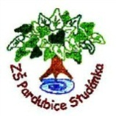
Projekt MŠMT ČR | EU PENÍZE ŠKOLÁM
Číslo projektu | CZ.1.07/1.4.00/21.2146
Název projektu školy | Inovace ve vzdělávání na naší škole ZŠ Studánka
Šablona III/2 | Inovace a zkvalitnění výuky prostřednictvím ICT
Tento materiál byl vytvořen v rámci projektu Operačního programu Vzdělávání pro konkurenceschopnost.

Sada č. XX
Identifikátor sady: VY_32_INOVACE_Sada XX _ M, DUM 18
Vzdělávací oblast: Matematika a její aplikace
Vzdělávací obor: Matematika

Název: Hrajeme si s desetinnými čísly
Autor: Mgr. Jana Sedláková
Stručná anotace: Pracovní list slouží k procvičení učiva sčítání a odčítání desetinných čísel. Žák spočítá jednoduché příklady a zakroužkuje z nabízených výsledků ten správný. Příslušné písmeno patřící k správnému výsledku zapíše do tajenky. Lze použít jako práce do dvojic nebo první část jako práce ve škole a druhá část jako domácí úkol.
Metodické zhodnocení: Pracovní list byl odpilotován 23. 3. 2012 v 5.A ZŠ Studánka.

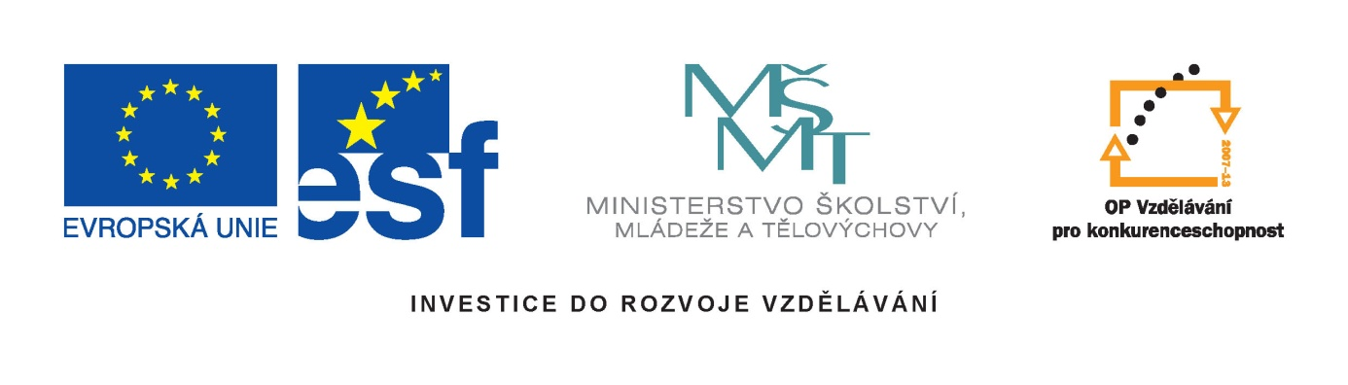

Hrajeme si s desetinnými čísly

Postupuj podle zadání:
1. Vypočítej příklady na sčítání nebo odčítání desetinných čísel.
2. Zakroužkuj barevně správný výsledek.
3. Písmeno u správného výsledku zapiš do tajenky.

0,25 + 0,33 = U 0,58 P 0,85 Z 0,52
3,50 – 1,10 = R 4,40 Ž 2,40 O 2,60
0,8 + 0,4 = T 1,2 E 0,12 P 8,4
2,1 – 0,2 = I 1,8 A 2,3 O 1,9
7,8 – 4,2 = U 3,6 M 3,7 B 4,6
51,2 – 25,1 = Š 25,1 C 76,3 M 26,1
7,5 + 15,3 = Á 22,2 Í 22,8 É 28,2
5,4 + 2,6 = Ž 7,9 Ř 8,1 Š 8,0

0,6 + 0,5 = K 6,5 J 1,1 L 0,11
1,2 – 0,5 = D 0,8 T 0,77 S 0,7
4,3 + 1,7 = I 6,0 Y 6,6 Ů 0,6
6,5 – 5,3 = N 2,1 O 2,0 M 1,2
0,18 + 0,10 = J 2,8 I 0,28 R 8,2
24,5 – 19,2 = E 6,3 H 7,3 S 5,3
14,1 + 9,5 = F 149,6 T 23,6 A 63,2
9,8 + 6,7 = R 16,5 D 15,6 B 156,0

Hrajeme si s desetinnými čísly - řešení

0,25 + 0,33 = U 0,58 P 0,85 Z 0,52
3,50 – 1,10 = R 4,40 Ž 2,40 O 2,60
0,8 + 0,4 = T 1,2 E 0,12 P 8,4
2,1 – 0,2 = I 1,8 A 2,3 O 1,9
7,8 – 4,2 = U 3,6 M 3,7 B 4,6
51,2 – 25,1 = Š 25,1 C 76,3 M 26,1
7,5 + 15,3 = Á 22,2 Í 22,8 É 28,2
5,4 + 2,6 = Ž 7,9 Ř 8,1 Š 8,0
U | Ž | T | O | U | M | Í | Š

0,6 + 0,5 = K 6,5 J 1,1 L 0,11
1,2 – 0,5 = D 0,8 T 0,77 S 0,7
4,3 + 1,7 = I 6,0 Y 6,6 Ů 0,6
6,5 – 5,3 = N 2,1 O 2,0 M 1,2
0,18 + 0,10 = J 2,8 I 0,28 R 8,2
24,5 – 19,2 = E 6,3 H 7,3 S 5,3
14,1 + 9,5 = F 149,6 T 23,6 A 63,2
9,8 + 6,7 = R 16,5 D 15,6 B 156,0
J | S | I | M | I | S | T | R

Zdroje:
[cit. 2012-3-20]
ROSECKÁ, Zdena. Od zlomku k desetinnému číslu. 1.vyd. Brno: Nová škola, 1996. ISBN 8085607-40-9

KASLOVÁ, Michaela a kol. Barevná matematika pro páťáky.1.vyd. Praha: SPN, 2000. ISBN 80-7235-074-9

KREJČOVÁ, Eva. Didaktické hry v matematice. Spoluautorka M. Volfová. 3. vyd. Hradec Králové: Gaudeamus, 2001. ISBN 80-7041-423-5

